INDICAÇÃO N.º ____/2025

Na forma que determina o Regimento Interno desta Casa Legislativa, o Vereador que a esta subscreve SOLICITA, que a Excelentíssima Prefeita convoque reunião em caráter de urgência com a empresa Light, juntamente com os nobres vereadores que manifestarem interesse na matéria, para realizarem alinhamento referente ao serviço de poda das árvores no município de Barra do Piraí- RJ, tendo em vista que as mesmas oferecem risco a munícipes e as fiações.

Barra do Piraí, 13 de março de 2025

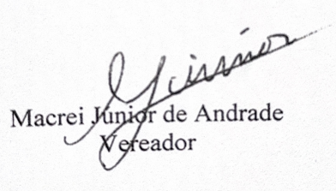

Justificativa
O serviço de poda de árvores é de extrema importância e necessita de urgência, tendo em vista o período chuvoso, pois a queda das mesmas pode ocasionar vários prejuízos e ate mesmo acidentes mais graves .

